ПИС-ПИ-3
Лабораторная работа 5
Задание 1
- Разработайте модуль GO05_01 - web-сервер (порт 3000) с использованием пакета github.com/gorilla/mux (установить). Для трассировки работы приложения используйте журнал (пакет log).
- Модуль GO05_01 представляет REST-интерфейс для работы с коллекцией Celebrities элементы которой описываются следующей структурой.
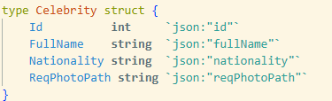

- Коллекция Celebrities, представляет собой таблицу в базе данных SQL – сервера (любой по выбору).

- Маршрутизация запросов и функциональность GO04_01 описывается в следующей таблице.

GET | /Celebrities/All | Вся коллекция
GET | /Celebrities/{id} | Элемент с Id = id
POST | /Celebrities  Content-Type: application/json | Добавить элемент в коллекцию, при дублировании Id сообщение (status = 409)
PUT | /Celebrities/{id}  Content-Type: application/json | Изменить элемент с Id = id, при отсутствии элемента с Id, сообщение(status = 404)
DELETE | /Celebrities/{id} | Удалить элемент с Id = id, при отсутствии элемента с Id, сообщение(status = 404)

- Создайте исполняемый файл для модуля GO05_01. Перенесите исполняемый файл в отдельный директорий файловой системы, запустите на выполнение.
- КОНЕЦ.

